Istituto Magistrale Statale MARGHERITA DI SAVOIA
Indirizzi: Linguistico — SCIENZE UMANE – SCIENZE UMANE OPZIONE ECONOMICO SOCIALE
Via Cerveteri 55/57 — Distretto Scolastico 17° - VII MUNICIPIO 00183 – ROMA 06121122065 e Fax 06121122065
PEO: rmpm08000b@istruzione.it PEC: rmpm08000b@pec.istruzione.it
COD.MECC.RMPM08000B
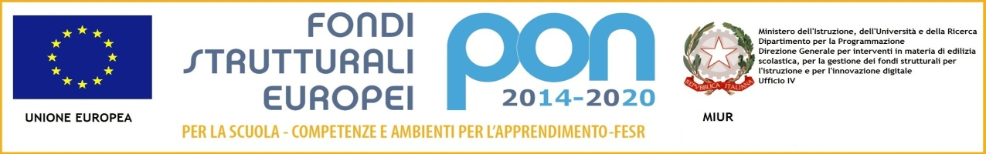

Al Dirigente Scolastico
dell’Istituto Magistrale
“Margherita di Savoia”
Roma

Il/la sottoscritto/a ……………………………………………………………….richiede la prenotazione dalla Sala Conferenze

il giorno………………………………. con la/e classe/i ……………………….

per…………………………………………………………………………………………………………………………………………………………………

dalle ore ……….…. alle ore ………..….

Roma,

Il docente

…………………………………………………

(mla)

